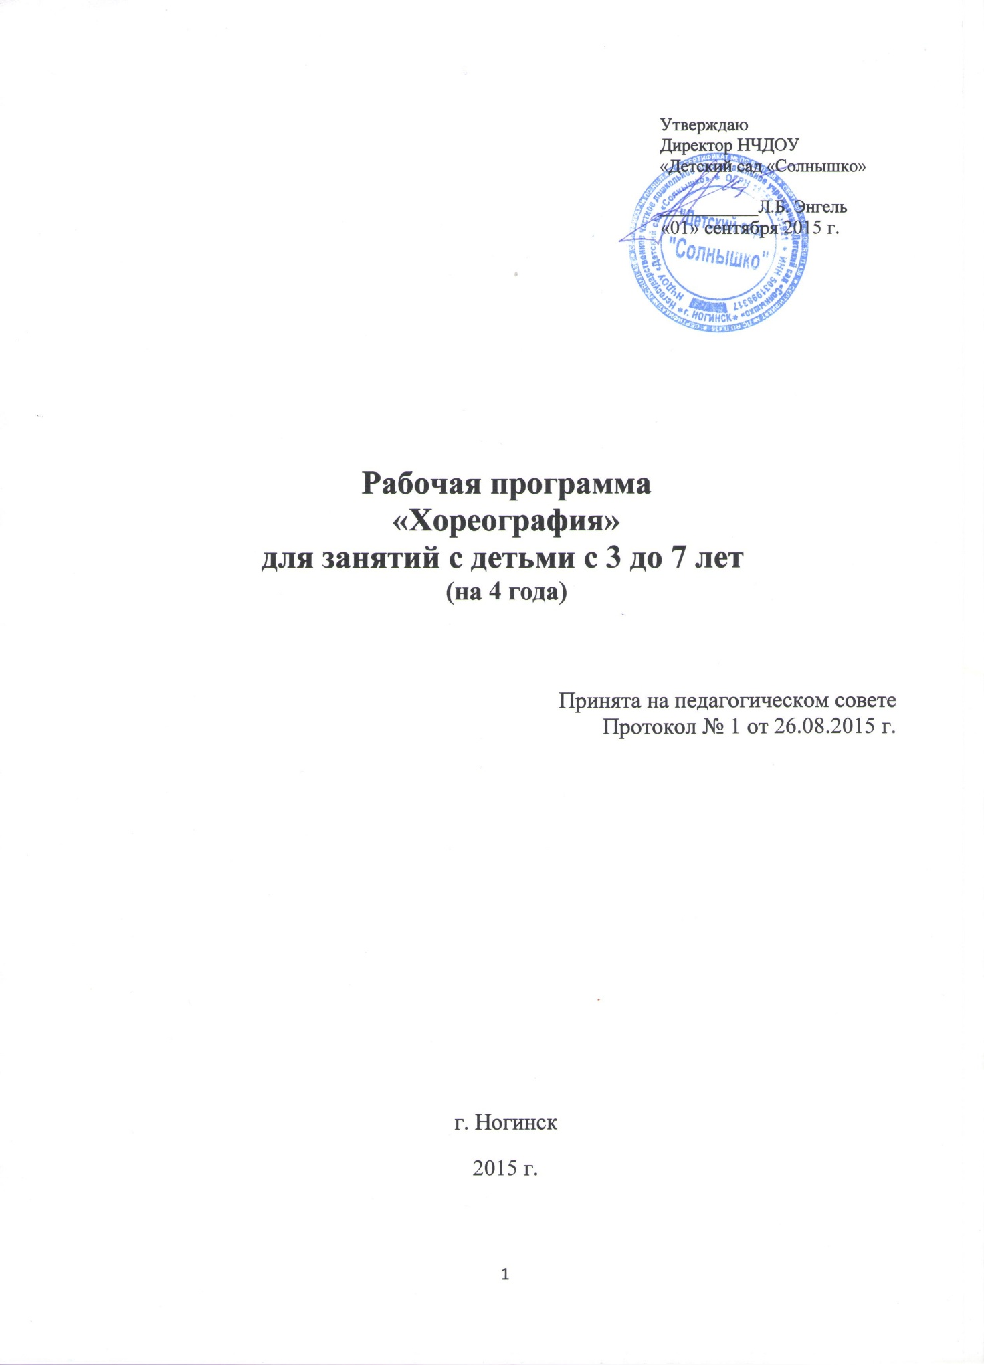

Программа "Хореография"

Оглавление
1. Пояснительная записка
1.1.Актуальность программы……………………………………………………………………….2
1.2.Направленность………………………………………………………………………………….4
1.3.Цель программы…………………………………………………………………………………4
1.4. Задачи обучения………………………………………………………………………………...4
2. Основные направления и содержание образовательной деятельности
2.1. Технологии, методы и приёмы………………………………………………………………....5
2.2. Тематическое планирование занятий ………………………………………………………...6
3. Условия реализации программы
3.1. Формы проведения занятий…………………………………………………………………….9
3.2. Материально-техническое оснащение………………………………………………………....9
4. Механизм оценки получаемых результатов
4.1. Предполагаемые результаты освоения детьми программы………………………………...10
4.2 Форма оценивания результатов освоения программы……………………………………...10
4.3. Форма представления результатов работы…………………………………………………..10
Литература…………………………………………………………………………………..............11

1. Пояснительная записка.
1.1. Актуальность программы.
В настоящее время к организации обучения и воспитания детей в дошкольном образовательном учреждении предъявляют все более высокие требования. Общество хочет видеть будущего школьника полноценным и всесторонне развитым. Федеральный закон «Об образовании в Российской Федерации», федеральный государственный образовательный стандарт дошкольного образования требуют от педагогов дошкольного учреждения реализации следующих задач:
- охраны жизни и укрепления здоровья детей;
- всестороннего развития психических и физических качеств в соответствии с возрастными и индивидуальными особенностями;
- сохранения и поддержки индивидуальности ребёнка, развития индивидуальных способностей и творческого потенциала каждого ребёнка как субъекта отношений с людьми, миром и самим собой;
- формирование общей культуры воспитанников, развития их нравственных, интеллектуальных, физических, эстетических качеств, инициативности, самостоятельности и ответственности, формирования предпосылок учебной деятельности;
- обеспечение равных возможностей полноценного развития каждого ребёнка в период дошкольного детства независимо от места проживания, пола, нации, языка, социального статуса, психофизиологических особенностей.
Для решения данных задач разрабатываются основные образовательные программы. Однако, художественно-эстетическое развитие ребенка, по результатам опроса родителей, требует дополнительных занятий с детьми по таким направлениям, как хореография.
Программа «Хореография» ставит своей целью приобщить детей к танцевальному искусству, раскрыть перед ними его многообразие и красоту, способствовать эстетическому развитию дошкольников, привить им основные навыки умения слушать музыку и передавать в движении ее образное содержание.
Данная программа направлена на приобщение детей к миру танца. Занятия танцем не только учат понимать и создавать прекрасное, они развивают образное мышление и фантазию, память и трудолюбие, прививают любовь к прекрасному и способствуют развитию всесторонне-гармоничной личности дошкольника. Между тем хореография, как никакое другое искусство, обладает огромными возможностями для полноценного эстетического совершенствования ребенка, для его гармоничного духовного и физического развития. Танец является богатейшим источником эстетических впечатлений ребенка. Он формирует его художественное «Я» как составную часть орудия «общества», посредством которого оно вовлекает в круг социальной жизни самые личные стороны нашего существа.
Обучаясь по этой программе, дети научатся чувствовать ритм, слышать и понимать музыку, согласовывать с ней свои движения. Одновременно смогут развивать и тренировать мышечную силу корпуса и ног, пластику рук, грацию и выразительность. Занятия танцем помогут сформировать правильную осанку, научат основам этикета и грамотной манеры поведения в обществе, дадут представление об актерском мастерстве.
Занятия хореографией дают организму физическую нагрузку, равную сочетанию нескольких видов спорта. Используемые в хореографии движения, прошедшие длительный отбор, безусловно, оказывают положительное воздействие на здоровье детей. На занятиях разучиваются различные движения под музыку. Дети учатся ускорять и замедлять движения, непринужденно двигаться в соответствии с музыкальными образами, разнообразным характером, динамикой музыки. В процессе систематических занятий у ребят развивается музыкально-слуховое восприятие. Детям постепенно приходится вслушиваться в музыку для того, чтобы одновременно точно выполнять движения. Параллельно с развитием музыкальности, пластичности и другими танцевальными качествами, на занятиях по хореографии дети научатся чувствовать себя более раскрепощенными, смогут развивать индивидуальные качества личности, воспитать в себе трудолюбие и терпение.
1.2. Направленность - художественно-эстетическая.
1.3. Цель программы - приобщить детей к танцевальному искусству, способствовать эстетическому и нравственному развитию дошкольников; привить детям основные навыки умения слушать музыку и передавать в движении ее многообразие и красоту; выявить и раскрыть творческие способности дошкольника посредством хореографического искусства.
1.4. Задачи обучения:
Прививать детям любовь к танцу
Соразмерно сформировать их танцевальные способности
Развивать чувство ритма
Эмоциональную отзывчивость на музыку
Танцевальную выразительность
Координацию движения
Ориентировку в пространстве
Воспитать художественный вкус
Задача первого года обучения - научить детей определенным практическим навыкам в области танцевального искусства и развить эстетический вкус.
Задача второго, третьего и четвертого года обучения - научить детей новым танцевальным движениям, ориентироваться в пространстве и самостоятельно разводить танцевальный рисунок.

2. Основные направления и содержание образовательной деятельности.
2.1. Технологии, методы и приёмы.
Программа «Хореография» разработана на основе технологии Бриске И.Э. «Ритмика и танец». На занятиях используются различные виды деятельности: ритмика и элементы музыкальной грамоты, танцевальная азбука и элементы художественной гимнастики, танцевальные этюды, игры и танцы, партерная гимнастика.
Методы и приемы развивающего обучения детей зависят от вида занятий (вводное занятие, партерная гимнастика, упражнения на ориентировку в пространстве, движения с предметами и игрушками (мяч, платочек, обруч, погремушки и др.), танцевальные элементы, этюды и игры, танцы)
1. Вводное занятие.
На данном занятии дети узнают, что такое танец. Откуда идут его истоки? Как овладевают этим искусством? Узнают о том, как зародился танец, какие бывают танцы, в чем их отличие. Знакомятся с тем, что необходимо для занятий танцем (танцевальная форма, обувь). Чем дети будут заниматься на протяжении трех учебных лет.
2. Партерная гимнастика.
Партерная гимнастика или партерный экзерсис. Экзерсис в хореографии является фундаментом танца. Партерная гимнастика - это упражнения на полу, которые позволяют с наименьшими затратами энергии достичь сразу трех целей: повысить гибкость суставов, улучшить эластичность мышц и связок, нарастить силу мышц. Эти упражнения также способствуют исправлению некоторых недостатков в корпусе, ногах и помогают вырабатывать выворотность ног, развить гибкость, эластичность стоп.
Для этих занятий необходимы мягкие коврики, на которых будет удобно заниматься на полу.
3. Упражнения на ориентировку в пространстве.
Данная тема позволит детям познакомиться с элементарными перестроениями и построениями (такими как: круг, колонна, линия, диагональ, полукруг и др.), научит детей четко ориентироваться в танцевальном зале и находить свое место. В дальнейшем, повторяя и закрепляя этот раздел, дети научатся в хореографических этюдах сменять один рисунок на другой.
4. Движения с предметами и игрушками (мяч, платочек, обруч, погремушки и др.).
5. Танцевальные элементы.
6. Этюды и игры
7. Танцы
2.2 Тематическое планирование занятий.
Программа «Хореография» рассчитана на четыре года обучения и рекомендуется для занятий с детьми с 3 до 7 лет.
В работе с дошкольниками обучение идет по спирали, с постепенным усложнением материала. На следующий год обучения педагог возвращается к пройденному материалу на более высоком уровне, на новом музыкальном материале с учетом возрастных особенностей детей.

Тематический план занятий с детьми 3-4 лет

№ п/п | Тема | Количество часов
1 | Танцевальная азбука и элементы танцевальных движений | 25
2 | Партерная гимнастика. | 29
3 | Танцевальные этюды, игры, танцы. | 13
4 | Итоговое занятие. | 1
Итого: |  | 68
Тема 1. Танцевальная азбука и элементы танцевальных движений
Ознакомление детей с танцевальной азбукой:
- постановка корпуса;
- упражнения для рук, кистей, и пальцев;
- упражнения для плеч;
- упражнения для головы;
- упражнения для корпуса;
Выполнение упражнений танцевальной азбуки.
Ознакомление детей с элементами танцевальных движений:
- ходьба: простой шаг в разном темпе и характере;
- бег и прыжки в сочетании по принципу контраста;
- притопы: удар одной ногой в пол, поочередные удары правой и левой ногой;
- топающий шаг, выставление ноги на носок перед собой;
- хлопки;
- упражнения с атрибутами (мяч, погремушка)
Выполнение проученных элементов танцевальных движений.
Ознакомление детей с танцевальными рисунками и ориентацией в пространстве:
- упражнения и игры по ориентации в пространстве;
- построение в круг;
- построение в линию;
- построение в две линии.
Выполнение упражнений по ориентации в пространстве.
Тема 2. Партерная гимнастика (упражнения на полу)
Ознакомление с элементами партерной гимнастики:
- упражнения для развития гибкости;
- упражнения для стоп;
- упражнения для развития растяжки;
- упражнения для позвоночника.
Выполнение тренировочных упражнений на полу.
Тема 3. Танцевальные этюды, игры, танцы
- составление этюдов на основе изученных танцевальных элементов;
- сочинение с детьми танцевальных этюдов;
- ознакомление детей с играми;
- применение игр на занятиях.
Тема 4. Итоговое занятие:
- показ занятия родителям.

Тематический план занятий с детьми 4-5 лет

№ п/п | Тема | Количество часов
1 | Танцевальная азбука и элементы танцевальных движений | 25
2 | Партерная гимнастика. | 29
3 | Танцевальные этюды, игры, танцы. | 13
4 | Итоговое занятие. | 1
Итого |  | 68

Тема 1. Танцевальная азбука и элементы танцевальных движений
Закрепление и ознакомление с новыми элементами танцевальной азбуки:
- упражнения для головы: наклоны головы вперед, назад, в стороны, по полукругу;
-упражнения для плеч: спокойные или быстрые подъемы плеч вверх и опускания их вниз;
-упражнения для рук, кистей, пальцев. Работа над выразительностью подъема рук в стороны или вверх;
- упражнения с предметами. Развитие полученных навыков игры с мячом.
Постановка корпуса: продолжение работы над подтянутостью спины, постановкой головы.
Выполнение проученных упражнений танцевальной азбуки.
Ознакомление с новыми элементами танцевальных движений:
- равномерный бег с захлёстом голени;
- легкие, равномерные, высокие прыжки;
-перескоки с ноги на ногу;
- простой танцевальный шаг, приставной шаг
-шаги на полупальцах и пятках;
-притопы: удары стопы в пол равномерно и по три;
Выполнение проученных элементов танцевальных движений.
Закрепление танцевальных элементов: полуприседания, повороты на двух ногах, вынос ноги на каблук.
Ознакомление детей с танцевальными рисунками.
Проведение игр для развития ориентации детей в пространстве.
Выполнение проученных рисунков и упражнений по ориентации в пространстве.
Тема 2. Партерная гимнастика (упражнения на полу)
Ознакомление с новыми элементами партерной гимнастики:
-образные движения;
- танцевальные этюды на полу.
Выполнение проученных упражнение партерной гимнастики на растягивания и гибкость.
Тема 3. Танцевальные этюды, игры, танцы.
Сочинение танцевальных элементов в статичном положении или в продвижении.
Слушание музыки, сказок и придумывание музыкальных образов, танцевальных этюдов.
Отгадывание музыкальных загадок.
Тема 4. Итоговое занятие.
- показ родителям проученного материала;

Тематический план занятий с детьми 5-7 лет

№ п/п | Тема | Количество часов
1 | Танцевальная азбука и элементы танцевальных движений | 26
2 | Партерная гимнастика. | 26
3 | Танцевальные этюды, игры, танцы. | 15
4 | Итоговое занятие. | 1
Итого |  | 68

Тема 1. Танцевальная азбука и элементы танцевальных движений
Закрепление и ознакомление с новыми элементами танцевальной азбуки:
- упражнения для головы: наклоны головы вперед, назад, в стороны, по полукругу;
- упражнения для плеч: спокойные или быстрые подъемы плеч вверх и опускания их вниз;
- упражнения для рук, кистей, пальцев. Работа над выразительностью подъема рук в стороны или вверх;
- упражнения с предметами. Развитие полученных навыков игры с мячом.
Постановка корпуса: продолжение работы над подтянутостью спины, постановкой головы.
Выполнение проученных упражнений танцевальной азбуки.
Ознакомление с новыми элементами танцевальных движений:
- равномерный бег с захлёстом голени;
- легкие, равномерные, высокие прыжки;
- перескоки с ноги на ногу;
- простой танцевальный шаг, приставной шаг
- шаги на полупальцах и пятках;
- притопы: удары стопы в пол равномерно и по три;
Выполнение проученных элементов танцевальных движений.
Закрепление танцевальных элементов: полуприседания, повороты на двух ногах, вынос ноги на каблук.
Ознакомление детей с танцевальными рисунками.
Проведение игр для развития ориентации детей в пространстве.
Выполнение проученных рисунков и упражнений по ориентации в пространстве.
Тема 2. Партерная гимнастика (упражнения на полу)
Ознакомление с новыми элементами партерной гимнастики:
- образные движения;
- танцевальные этюды на полу.
Выполнение упражнений партерной гимнастики на растягивания и гибкость.
Тема 3. Танцевальные этюды, игры, танцы.
Сочинение танцевальных элементов в статичном положении или в продвижении.
Слушание музыки, сказок и придумывание музыкальных образов, танцевальных этюдов.
Отгадывание музыкальных загадок.
Тема 4. Итоговое занятие:
- показ родителям проученного материала;
- выступление на сценической площадке с танцевальным номером.

3. Условия реализации программы.
3.1 Формы проведения занятий.
Занятия проводятся – 2 раза в неделю (2 часа). Итого – 68 часов в год.
Для детей 3-4 лет продолжительность занятия 15 минут, для детей 4-5 лет продолжительность занятия 20 минут, для детей 5-6 лет продолжительность занятия 25 минут, для детей 6-7 лет продолжительность занятия 30 минут.
3.2 Материально-техническое оснащение.
Музыкальный зал.
Нотно-методическая литература.
Методические пособия по всем разделам хореографической деятельности.
Экран, проектор, телевизор.
Аудиокассеты, СД – диски («Мир танца для детей» и др.).
Аппаратура для озвучивания занятий: магнитофон, музыкальный центр.
Фортепиано.
Резиновые мячи среднего размера.
Коврики.
Костюмы для концертной деятельности.
Дидактический материал: картинки, схемы, игрушки.

4. Механизм оценки получаемых результатов
4.1. Предполагаемые результаты освоения детьми программы
К концу обучения дети знают:
-начало и конец музыкального вступления,
-названия новых танцевальных элементов и движений,
-правила исполнения движений в паре;
умеют:
-откликаться на динамические оттенки в музыке,
-выполнять простейшие ритмические рисунки,
-реагировать на музыкальное вступление,
-красиво и правильно исполнять танцевальные элементы,
-давать характеристику музыкальному произведению,
-хорошо ориентироваться в пространстве на основе круговых и линейных рисунков.
-исполнять движения в парах, в группах.
- держаться правильно на сценической площадке.
4.2 Форма оценивания результатов освоения программы
Мониторинг развития практических навыков в области танцевального искусства и развития эстетического вкуса, освоения программы «Хореография» осуществляется в форме наблюдения за детьми и оценивания уровня приобретения практических знаний и умений (низкий, средний, высокий).
* Оценка уровня:
«высокий» уровень - все показатели отмечены знаком «+»;
«средний» уровень - большинство показателей отмечены знаком «+»;
«низкий» уровень - большинство показателей отмечены знаком « - ».
Показатели:
1. Узнает начало и конец музыкального вступления.
2. Знает названия новых танцевальных элементов и движений.
3. Знает правила выполнения движений в паре.
4.Умеет откликаться на динамические оттенки музыки.
5.Умеет выполнять простейшие ритмические рисунки.
6.Умеет реагировать на музыкальное вступление.
7.Умеет красиво и правильно исполнять танцевальные элементы.
8.Умеет давать характеристику музыкальному произведению.
9.Умеет хорошо ориентироваться в пространстве на основе круговых и линейных рисунков.
10.Умеет исполнять движения в парах, в группах.
Результаты освоения программы детьми всех групп оформляются в виде сводной таблицы «Результаты освоения программы» (Таблица 1).
Таблица 1
Результаты освоения программы «Хореография»
Группа для детей______ лет
Фамилия, имя ребенка
Уровень освоения программы
Начало учебного года
Конец учебного года
Итоговый результат
4.3 Форма представления результатов работы
Форма представления результатов работы:
- итоговые занятия;
-показ освоенного материала родителям;
- выступление с танцевальным номером на праздниках и развлечениях.

Литература

- Бриске И.Э. Ритмика и танец. Челябинск, 1993г.
- Барышникова Т. Азбука хореографии. Внимание: дети. Москва 2000г.
- Ерохина О.В. Школа танцев для детей. Мир вашего ребенка. Ростов - на - Дону «Феникс» 2003г.
- Роот З.Я. Танцы с нотами для детского сада. Москва 2007г.
- Зарецкая Н.В. Танцы для детей старшего дошкольного возраста. Москва 2007г.
- Чибрикова - Луговская А. Е. Ритмика. Москва 1998г.
- Михайлова М.А., Воронина Н.В. Танцы, игры, упражнения для красивого движения. Ярославль 2004г.

